Индивидуальный план для обучающихся по форме самообразования/семейное обучение
8 класса МБВ(с)ОУО(с) ОШ№1
для самостоятельной работы на 2023-2024 учебный год

Предмет: физика
Учитель: Логинова Светлана Сергеевна
Учебник: И.М. Перышкин, А.И. Иванова. Физика 8 класс, 2023
Электронный учебник: https://prosv.ru/product/fizika-8-klass-uchebnik01/?ysclid=loy58k6cky496631940
Образовательная платформа: https://resh.edu.ru/subject/28/8/?ysclid=loy5clgo61532319489
Сборник задач: Марон А.Е. Физика дидактические материалы 8 класс

№ п/п | Темы для самостоятельного изучения | Промежуточный контроль | Вид проверочной работы | Сроки промежуточной аттестации
I полугодие | Раздел 1. Тепловые явления.  Раздел 2. Изменение агрегатных состояний вещества.  Раздел 3. Электрические явления. | Изучить темы, сделать конспект и решить упражнения в конце параграфов. | КР-1.  Расчет количества теплоты, стр93  КР-2.  Изменение агрегатных состояний вещества, стр97  КР-3. Электрический ток, стр101  КР-4.  Работа и мощность тока, стр105
II полугодие | Раздел 4. Электромагнитные явления.  Раздел 5. Световые явления. | Изучить темы, сделать конспект и решить упражнения в конце параграфов. | СР-11.  Электромагнитные явления, стр86  СР-13.  Преломление света. Линзы, стр90
Тесты для самоконтроля, самостоятельные работы, контрольные работы выполнять по учебнику Марон А.Е. Физика дидактические материалы 8 класс, в тетради для контрольных работ по физике.
Задания выполнять: 1 из вариантов по выбору.

Контрольная работа №1

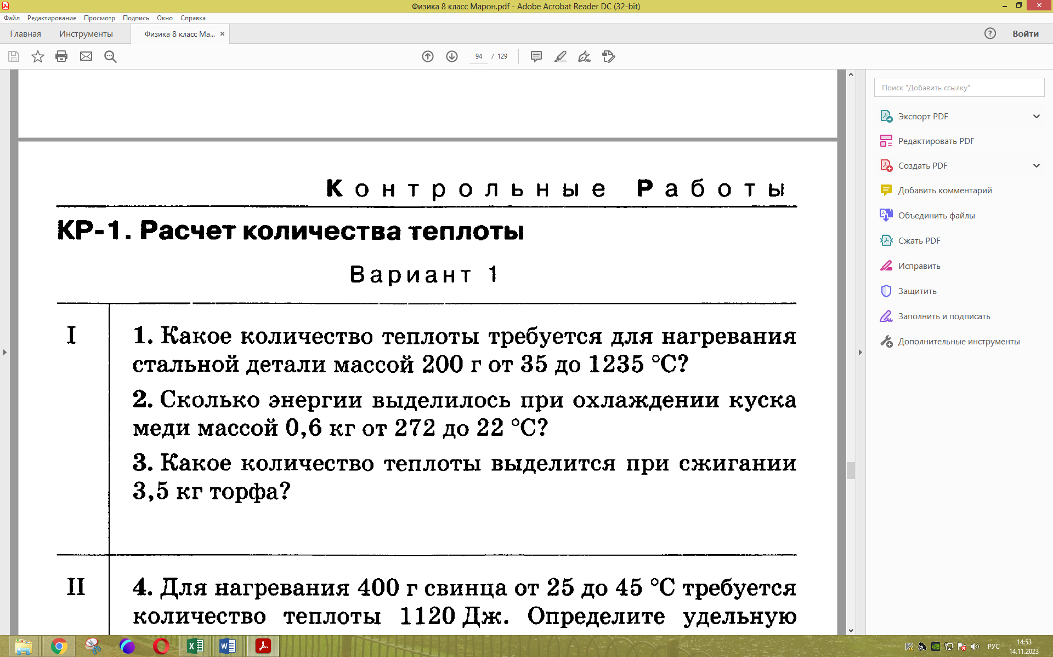

Контрольная работа №2

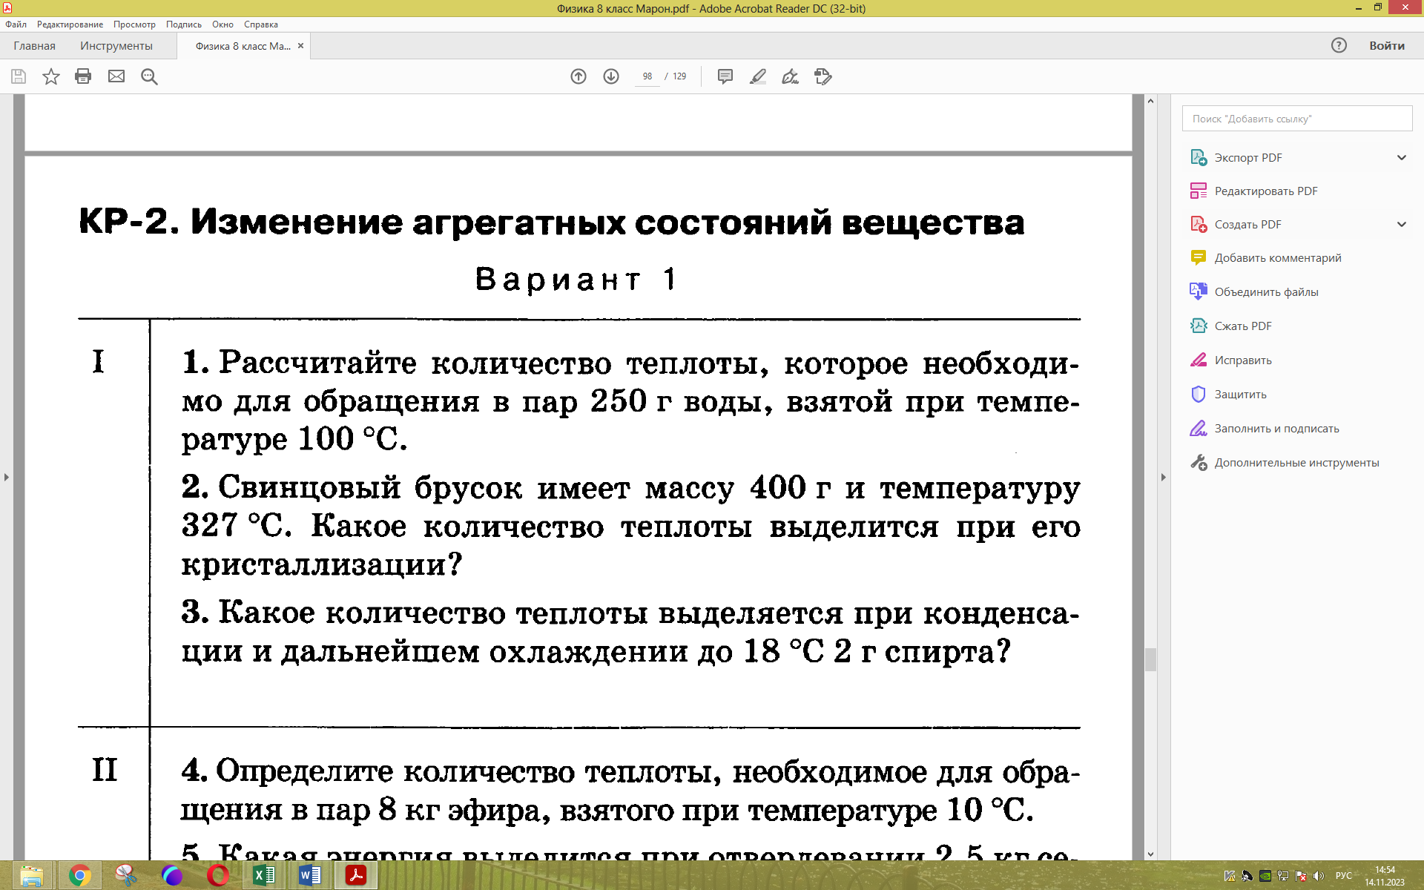

Контрольная работа №3
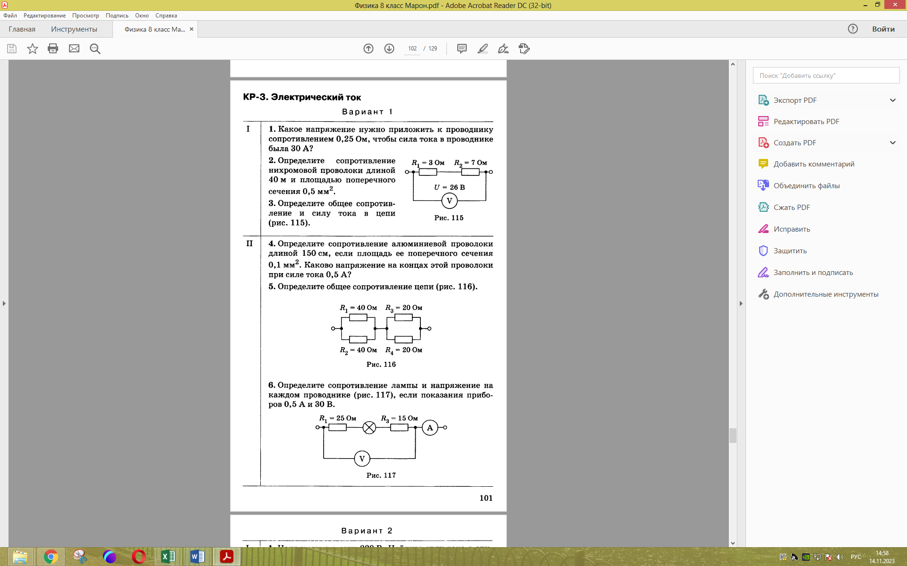

Контрольная работа №4
